附件：

湖北第二师范学院学生网上教学质量评价操作指南

步骤一：登陆进入湖北第二师范学院新教务综合管理系统
移动端登陆地址：http://218.199.113.115/sjd/#/homeIndex
电脑端登陆地址：http://218.199.113.111/jsxsd/
也可登录：http://jwc.hue.edu.cn/2020/1128/c10836a122219/page.htm
登陆账号密码：学号/密码（初次登陆，账号密码均为自己的学号，进入后需要按要求修改密码）。
建议使用电脑网页版，使用谷歌浏览器、360极速浏览器极速模式、360安全浏览器极速模式，请一定使用极速模式。

移动端登陆界面：
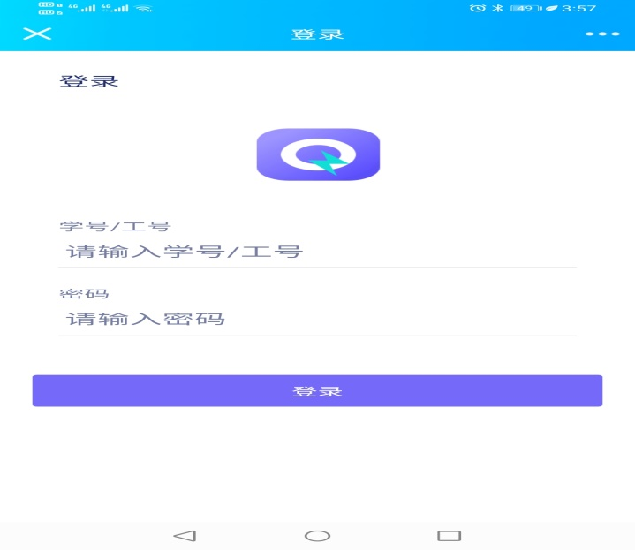

电脑端登陆界面：
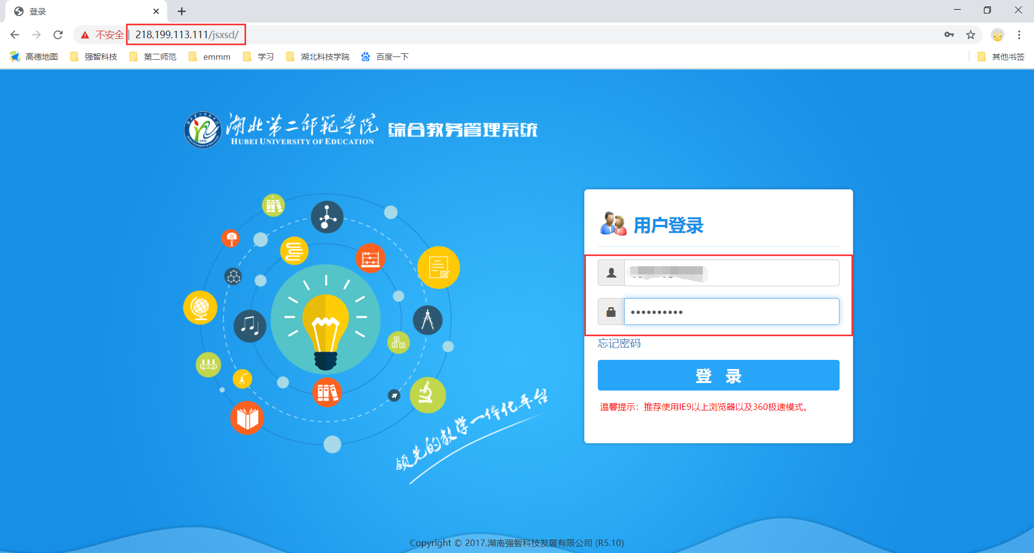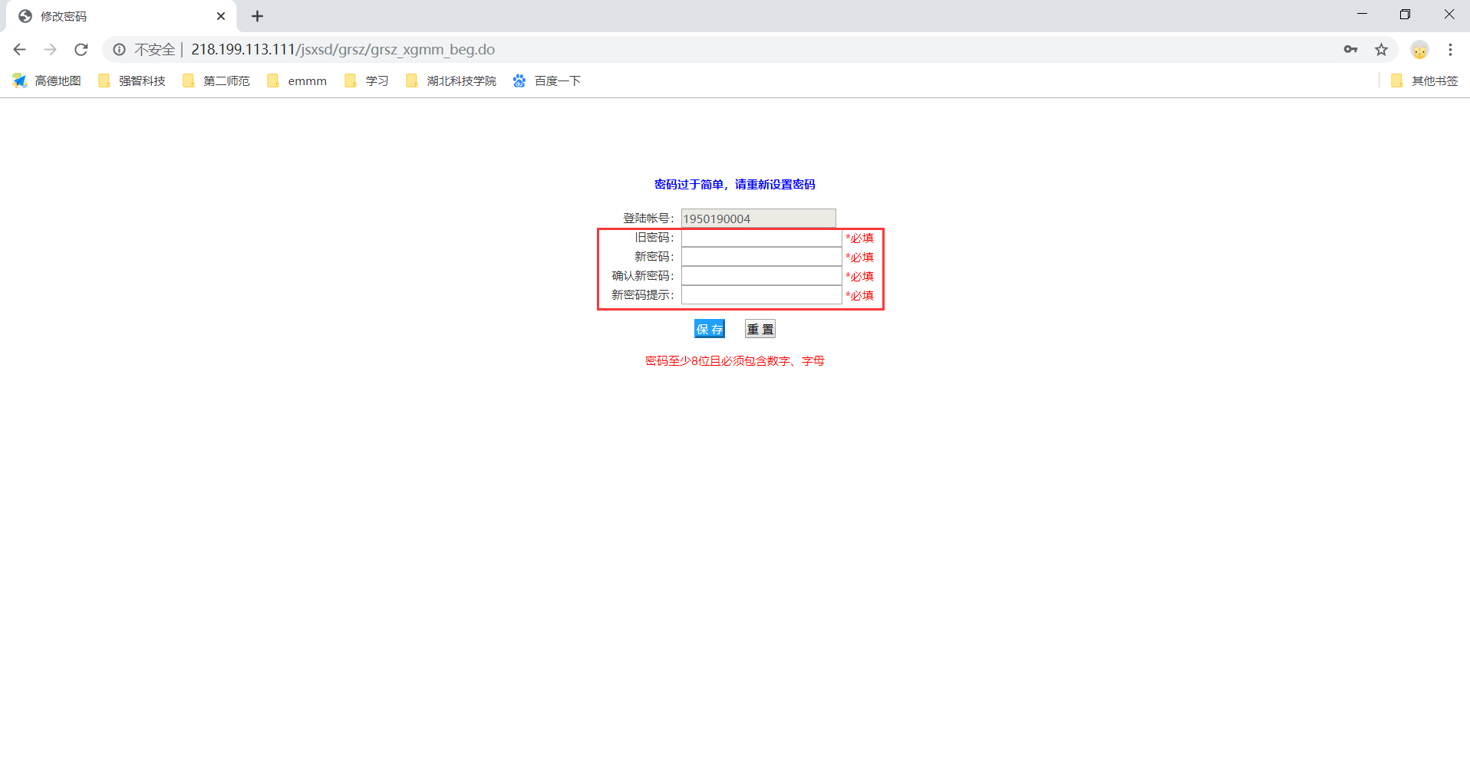
步骤二：登陆后，依次点击“个人中心—学生评价”，点击进入此次评教。然后选择需要评教的课程，点击评价（所有课程都需要评价）。选择评价指标，所有项目评价完成之后，点击保存或者提交（点保存不会提交，退出界面需要重新提交；点提交会保存并提交评价结果），所有课程评价完成即可。

移动端：
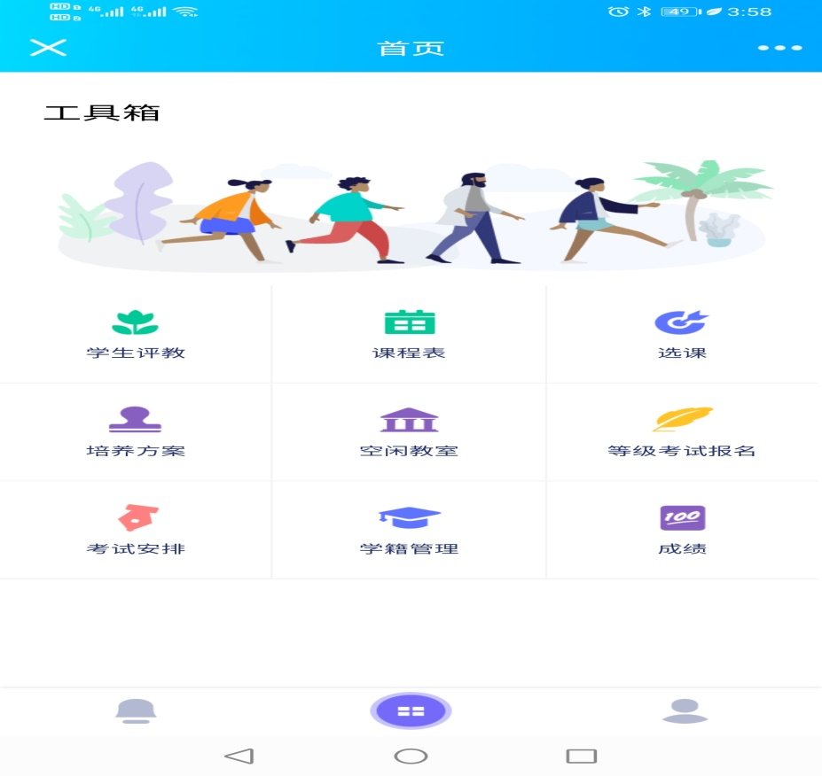

电脑端：
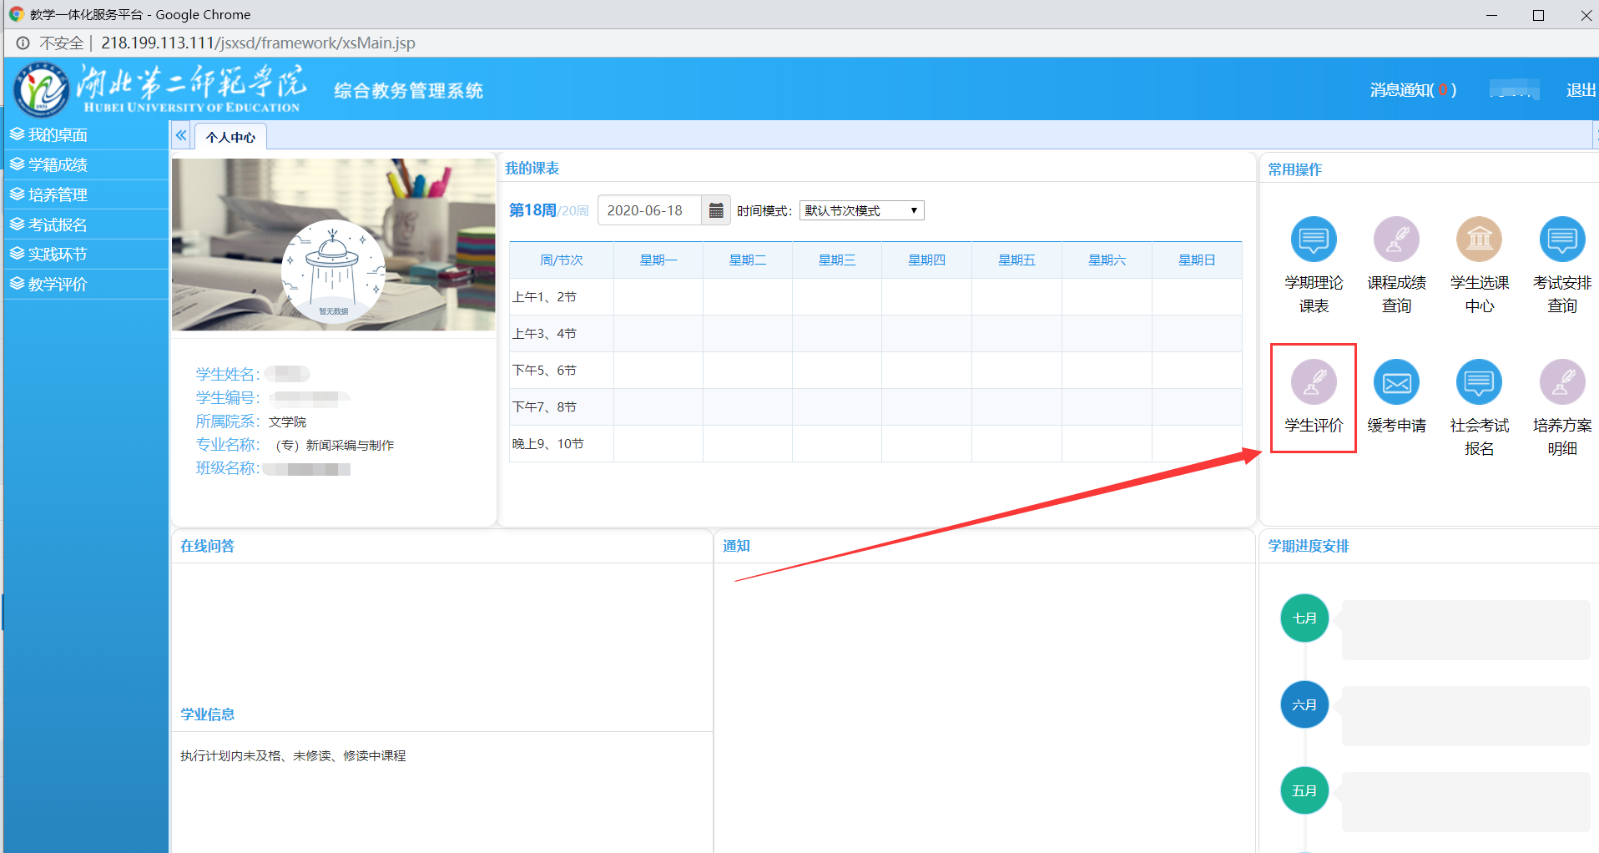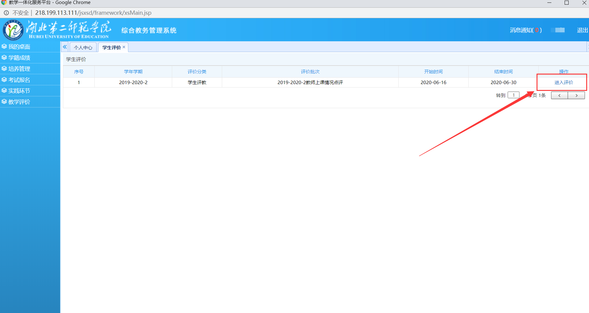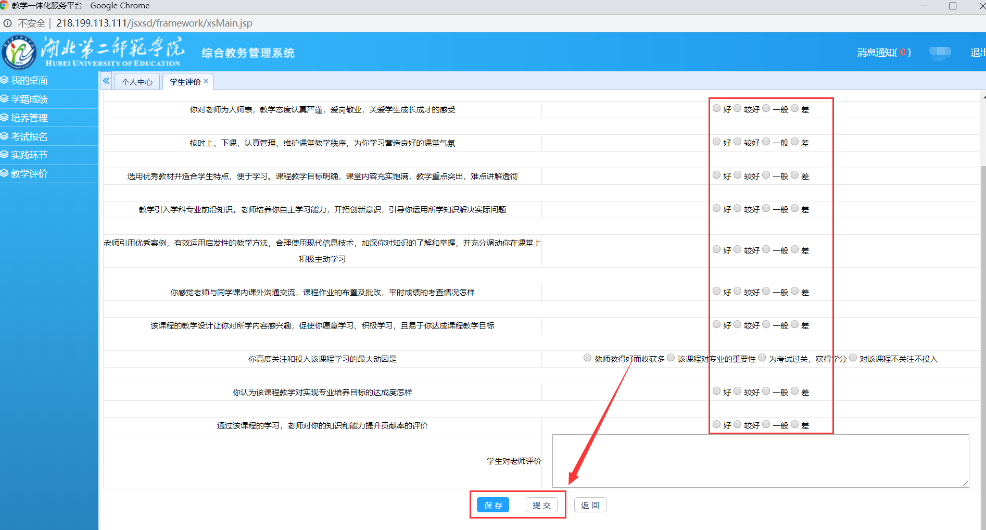

附件：

湖北第二师范学院教学学院评教
综合评价指标及要求
一、教学学院评教综合评价指标
1. 注重师德修养，遵守教学纪律，工作态度端正。保质保量完成教学任务，无教学事故及违反教师道德行为。（30分）
2. 课堂教学效果好，认真完成备课、授课、作业批改、课外辅导等环节，注重于学生的沟通交流，教学效果好，学生反映良好。（40分）
3. 按时、认真完成实验、授课计划的制定、同行听课、试卷命题、监考、试卷批阅、毕业论文指导、实习指导等教学相关任务且完成情况良好。（20分）
4. 积极参加教研活动及学校、院系组织的相关教学活动；完成院、系交办的其他工作任务。（10分）
二、操作步骤及要求
步骤一：登陆进入湖北第二师范学院新教务综合管理系统
登陆地址：http://218.199.113.111/
登陆账号密码：工号/密码（初次登陆，账号密码均为自己的工号，进入后需要按要求修改密码）
建议使用谷歌浏览器、若360极速浏览器极速模式、360安全浏览器极速模式，请一定使用极速模式，如图进行设置
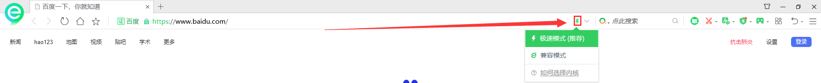
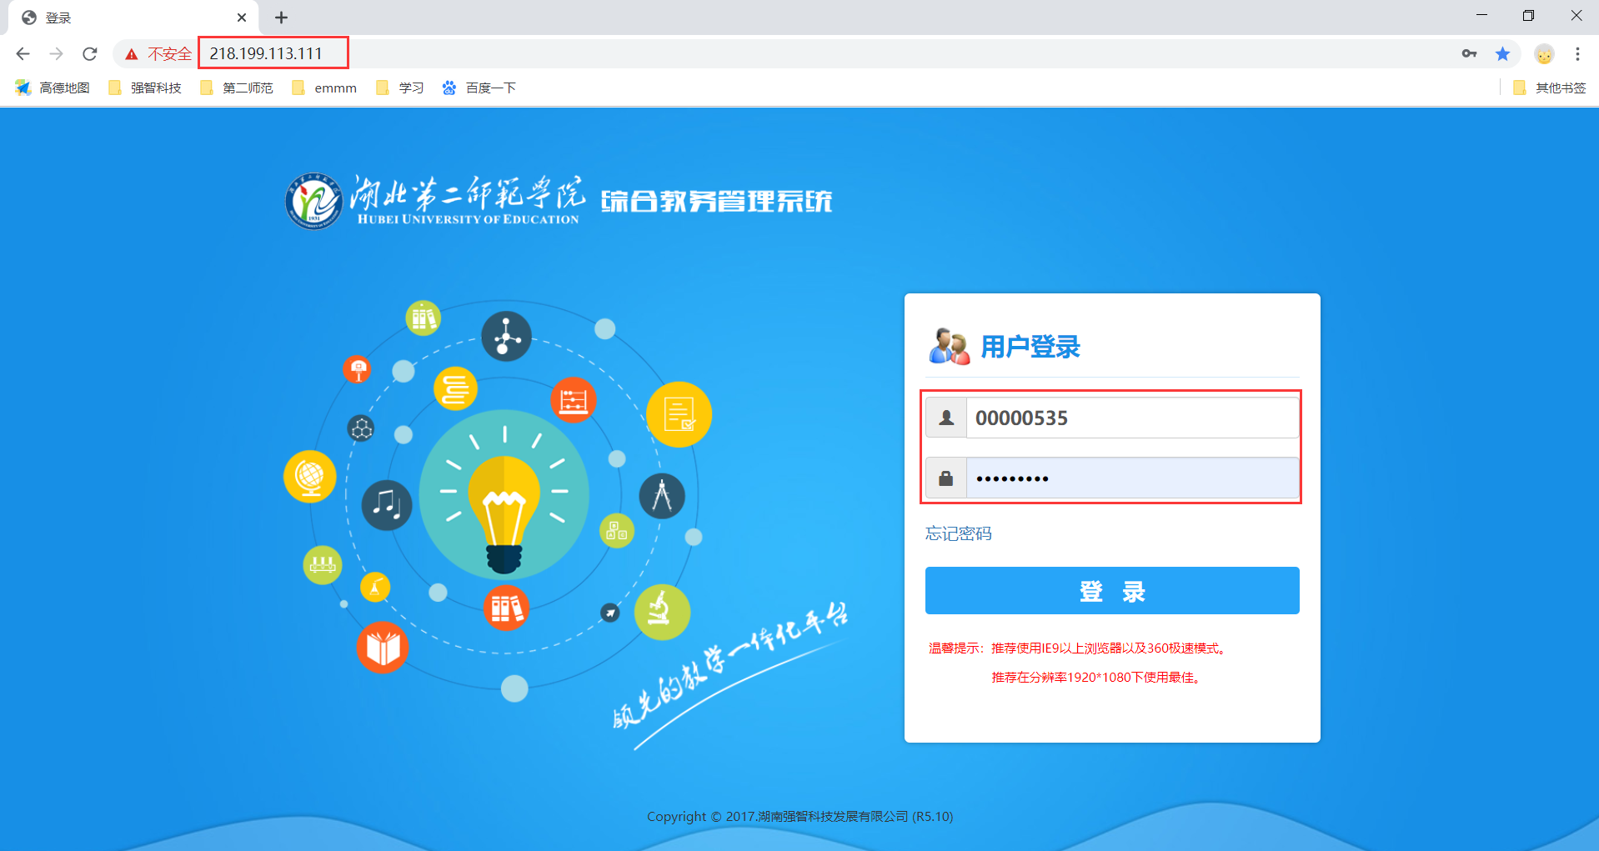
步骤二：登陆后，切换到教师端，依次点击“教学考评—教师教学评价”，点击此次评教，进入评教，即可看到学院下属所有课程的上课老师。

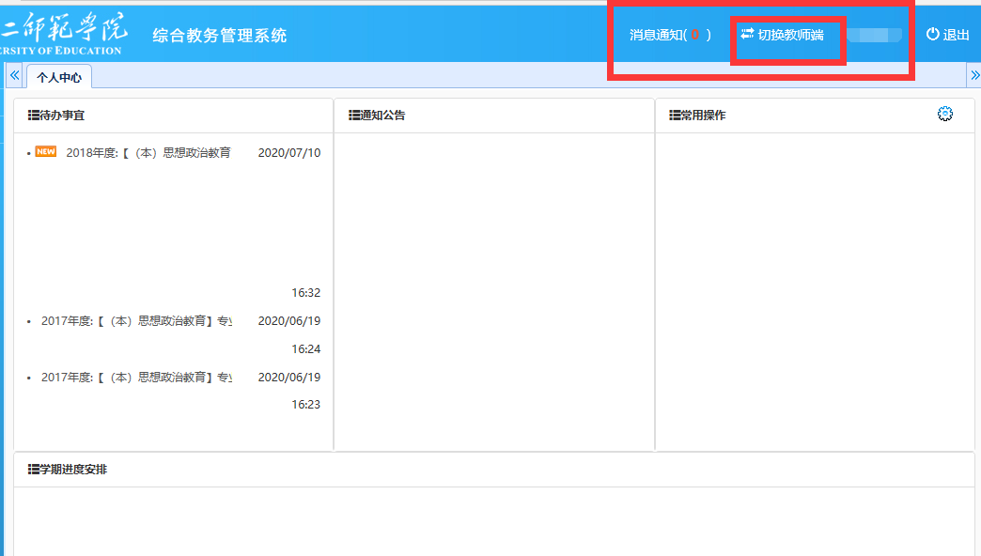
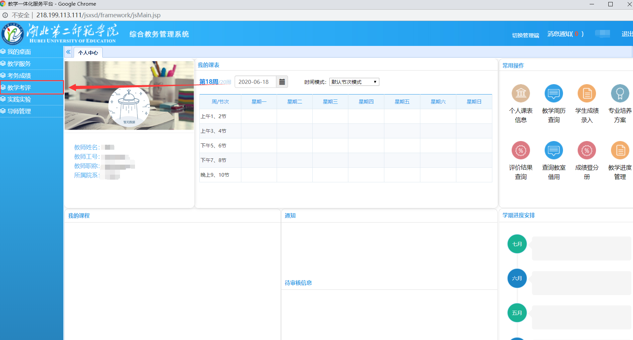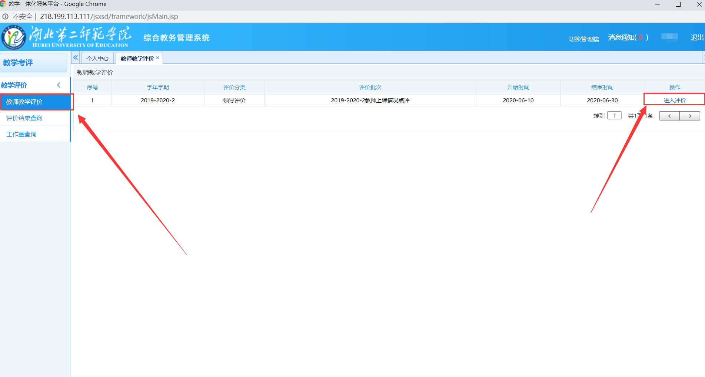
步骤三：选择需要评价的老师，点击评价，在弹出框内，选择好对应指标，保存或提交即可完成对该老师的评价（点保存不会提交，退出界面需要重新提交；点提交会保存并提交评价结果）